**AC43/A** *Scheda creata il 12 giugno 2022; Ultimo aggiornamento: 29 maggio 2023*

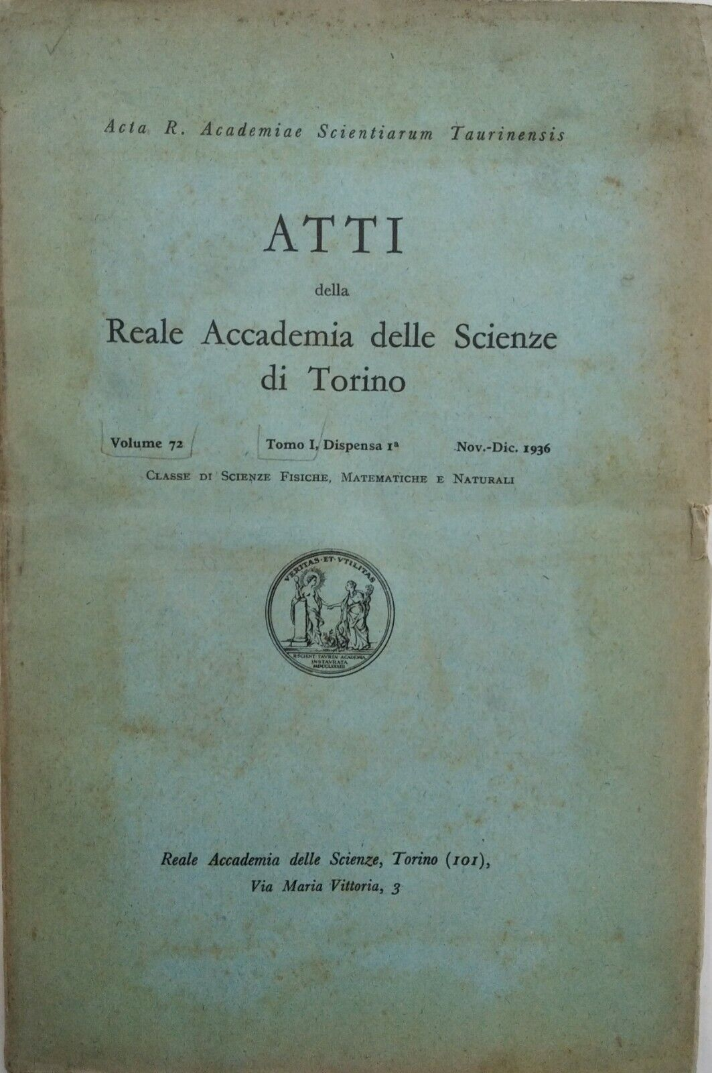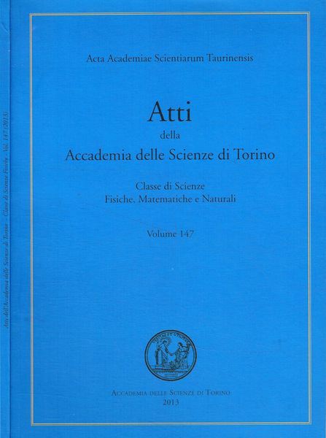

**Descrizione storico-bibliografica**

**\*Atti della Reale Accademia delle scienze di Torino. Classe di scienze fisiche, matematiche e naturali.** - Vol. 63, dispensa 1-3 (1927/28)-vol. 80 (1944/45). - Torino : Libreria Fratelli Bocca, 1928-1946. - 18 volumi ; 25 cm. ((Annuale. - L'editore varia. – GEA0044975

Altro titolo: *Acta R. Academiae scientiarum Taurinensis

**\*Atti della Accademia delle scienze di Torino. 1, Classe di scienze fisiche, matematiche e naturali.** - Vol. 81/82 (1945/46-1946/47)-vol. 154 (2020). - Torino : Accademia delle scienze, 1948-2020. - volumi ; 25 cm. ((Bimestrale; semestrale nel 1995; annuale dal 1996. - Indici: Vol 51-100 (1915/16-1965/66) in vol. 100. – Dal vol. 140 (2006) disponibile anche online. - CFI0163658

Altro titolo: *Acta Academiae scientiarum Taurinensis

Autore: Accademia delle scienze di Torino

Soggetto: Scienze – 1927-2020

Classe: D505

**Volumi disponibili in rete** [2006-2020](https://www.accademiadellescienze.it/pubblicazioni)